江苏省2013届高职院校毕业生
公益供需洽谈会需知
一、活动时间
用人单位布展时间：2012年11月23日（周五）14：00—17：00；
用人单位参会时间：2012年11月24日（周六）8：00—13：00。
二、洽谈会地点
布展及活动地点：常州机电职业技术学院智慧广场
三、参会对象
1、省内外各企事业单位；
2、江苏省2013届高职院校毕业生。
四、参会方法及步骤
1、网上申请：参会单位请于11月15日下午5点前，直接访问江苏省高校毕业生就业网络联盟www.91job.gov.cn点击”单位招聘”进入本次活动专区，注册并登录帐号、选择活动组织方、发布招聘信息、选定所参加活动、提交所需展位数量，待活动组织方审核通过后，由参会单位自选展位、提交联系人资料、打印参会须知、参会报到证。
2、向申请单位递交“参会报到证及参会回执：参会单位请于11月15日前，联系常州轻工职业技术学院，以传真、电子邮件方式完成申请参会。参会单位须详细填写《参会回执》，提供经年检的单位法人资格证明材料（如组织机构代码证、企业营业执照副本、事业单位法人登记证、外派机构经有关部门审批的有效证件、办学许可证等）。
参会单位因故不能按时到会的，须于11月22日前以传真方式告知原登记展位的主办方，以便协调安排。
五、注意事项
1、本次活动为公益性质，求职人员请依次有序进场，每家参会单位可免费预订展位一个（一桌两椅），主办方为每展位提供2份免费午餐和饮用水。
2、参会单位住宿、交通费用自理。
3、如需代为联系安排住宿，务请在《参会回执》上注明。
4、本次活动以网上注册申报为准，未及时注册申报，将参会报到证及参会回执递交至我院者不予安排展位。
六、联系方式
常州轻工职业技术学院
联系电话：0519-86335832 联 系 人：王老师
传 真：0519-86335831 电子邮件：wwz00700@163.com
洽谈会地点及交通路线：
公交线路：
1.常州北站乘坐B1、B16至机电学院站下即到。2.常州火车站南广场乘坐B11线转B1到机电学院站下即到。3.常州火车站北广场乘坐2路公交车在机电学院站下即到。
外市自驾车：
1.南京方向可由沪宁高速（G42）薛家出口下，走常州高架到兰陵路（武宜路）出口下，右转向南约3公里至鸣新路口，左拐约1公里即到。2.上海方向可由沪宁高速（G42）转沿江高速（S38）常州南（武进）出口下向前1公里至鸣新路口，左拐约1公里即到。
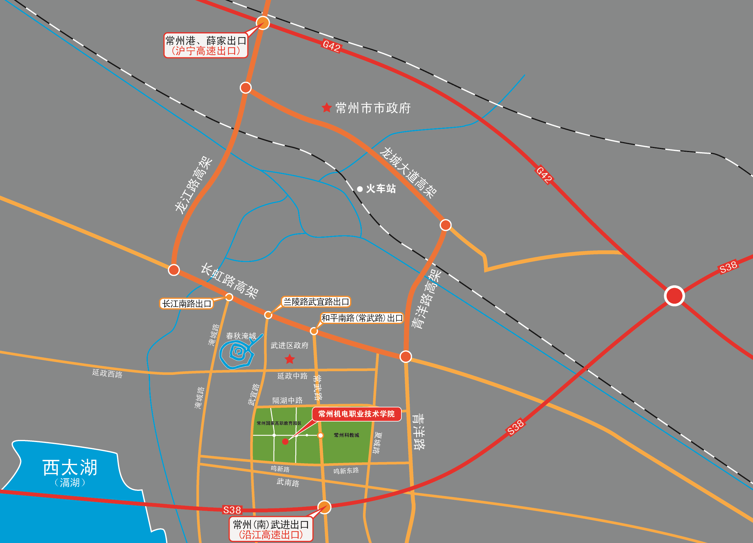
附：自驾车交通示意图

江苏省2013届高职院校毕业生供需洽谈会参会回执
我单位决定参加2012年11月24日举办的“江苏省2013届高职院校毕业生供需洽谈会”，参会人员 人。现将我单位基本情况及本次参会招聘信息函告如下：

单位名称 |  |  |  |  |  |  |  |  | 单位性质
单位地址 |  |  |  |  |  |  |  |  | 邮政编码
组织机构代码 |  |  |  |  |  |  |  |  | 联 系 人
电 话 |  |  |  |  |  |  |  |  | 移动电话
E-mail |  |  |  |  |  |  |  |  | 传 真
单位简介

本次招聘信息
所需专业 |  |  |  |  | 学历 |  | 数量 | 待遇 |  | 备注
参会人员信息（以下信息仅作联系用，不予公开）
姓名 |  | 性别 |  | 报到时间 |  | 是否代订住宿 |  |  |  |  |  | 联系方式
 |  |  |  |  |  | □11月23日晚 □11月24日晚
 |  |  |  |  |  | □11月23日晚 □11月24日晚
年 月 日
（单位公章）

